Document Réponse : Etude du freinage du Vélo à Assistance Electrique

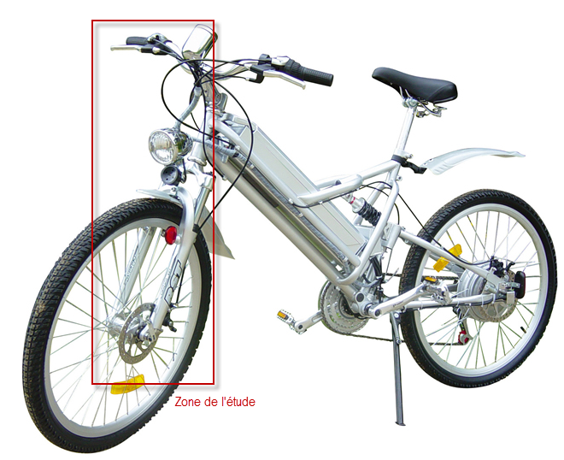

Mise en situation :
Pour être compétitif sur le marché et offrir une sécurité convenable au conducteur, le Vélo à Assistance Electrique doit, en cas d'urgence, pouvoir s'arrêter en quelques mètres, avec une action raisonnable sur les poignées de frein. En effet lorsqu'il est en situation difficile, pluie, descente, arrêt d'urgence, le VAE reste un vélo assez lourd dont le freinage peut devenir rapidement problématique.

Principe de fonctionnement
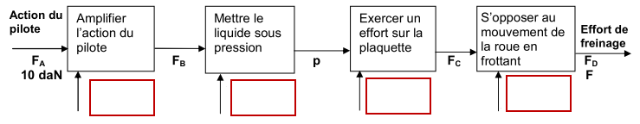

Etude de la poignée :
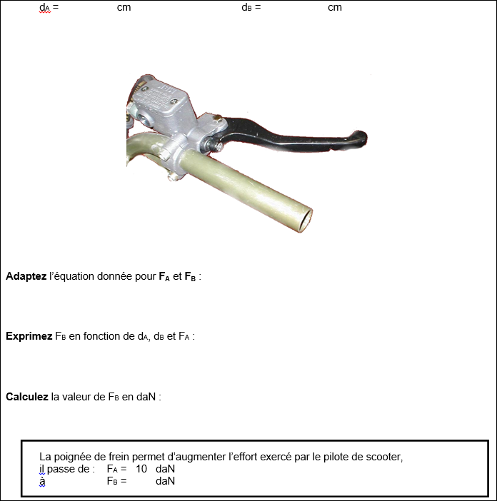

Etude du maître-cylindre :


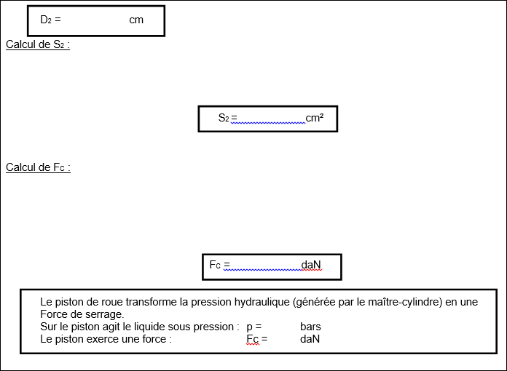
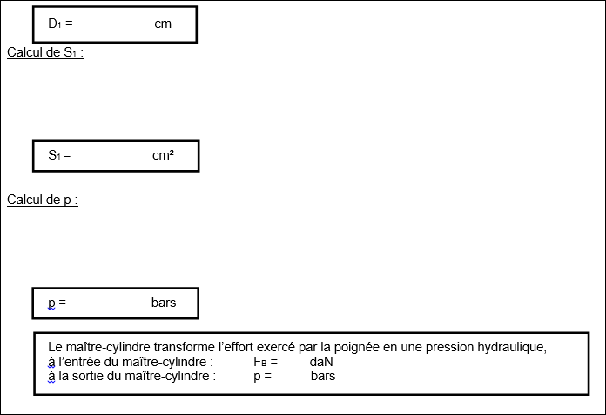

Etude des plaquettes et disque de frein :

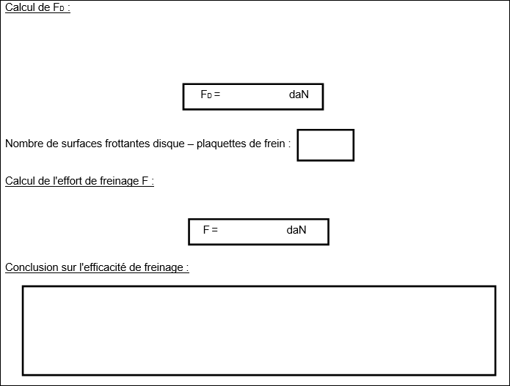

Comment pourrait-on encore améliorer l’efficacité du freinage du VAE ?

